

**图书管理系统使用说明**

**项目组成员：杨奕嘉 15331366**

**邱旭铨 15331259**

**郑品 15331422**

**尹张昊翔 15331379**

**张增辉 15332020**

**张千艺 15332018**

**目录**

1引言 ………………………………………………………………………………………………………………………………………2

1.1编写目的 ……………………………………………………………………………………………………………………2

1.2背景 ……………………………………………………………………………………………………………………………2

1.3定义 ……………………………………………………………………………………………………………………………2

1.4参考资料 ……………………………………………………………………………………………………………………2

2用途 ………………………………………………………………………………………………………………………………………2

2.1功能 ……………………………………………………………………………………………………………………………2

2.2性能 ……………………………………………………………………………………………………………………………3

2.2.1精度 …………………………………………………………………………………………………………………3

2.2.2时间特性 …………………………………………………………………………………………………………3

2.2.3灵活性 ………………………….…………………………………………………………………………………3

2.3安全性…………………………………………………………………………………………………………………………3

3运行环境 ………………………………………………………………………………………………………………………………3

3.1运行平台 ……………………………………………………………………………………………………………………3

3.2支持 ……………………………………………………………………………………………………………………………3

3.3输入输出过程 ……………………………………………………………………………………………………………3

4使用过程 ………………………………………………………………………………………………………………………………4

4.1登陆 ……………………………………………………………………………………………………………………………4

4.2图书信息总览 ……………………………………………………………………………………………………………4

4.3搜索栏…………………………………………………………………………………………………………………………6

4.4图书信息发布 ……………………………………………………………………………………………………………7

4.5个人订单 ……………………………………………………………………………………………………………………9

4.6个人信息 ………………………………………………………………………………………………………………….10

**1引言**

**1.1编写目的**

本产品是针对中山大学图书流动平台的需求设计的，主要用于用户向其他用户 借书和用户借出书提供其他用户使用，制品为微信小程序。

**1.2背景**

本项目的名称：中大图书。

本项目的任务提出者及开发者是中大图书平台开发小组。

用户是中山大学的学生。

**1.3定义**

Java：软件开发语言。

Mysql：数据库管理系统。

微信小程序：软件开发语言。

Lend Book：借出者提供的图书。

Borrow Book：求借者希望借取的图书。

**1.4参考资料**

IEEE 829。

项目开发计划书。

需求规格说明书。

微信小程序开发API、组件文档。

**2用途**

**2.1功能**

平台要求具有以下功能：

①界面简洁清晰，便于用户使用。

②由于使用对象多，要求有良好的权限管理。

③原始数据修改简单方便。

④在相应权限下，删除数据方便简单，数据稳定性好。

⑤数据计算自动完成，减少人工干预。

根据需求规定的详细内容，具体细节参考《软件设计文档》

**2.2性能**

**2.2.1精度**

根据用户需要，在各项数据的输入、输出即传输过程中，满足精度的需求。例 如根据关键字精度来查找用户需要求借的图书，平台精确匹配该书籍。

**2.2.2时间特性**

对于用户的操作，平均反应时间不超过2秒。

**2.2.3灵活性**

允许1000名用户注册并且不会造成系统卡顿。

**2.3安全性**

用户具有个人账号信息设置、查询借出图书信息、发布借出图书信息、查询求借图 书信息、发布求借图书信息的权限。阻止非法用户获取他人的个人信息及订单信息。

**3 运行环境**

**3.1 运行平台**

前端：微信小程序

后端：mysql+java

**3.3支持**

操作系统：windows 或 linux 或 OS

**3.3输入输出过程**

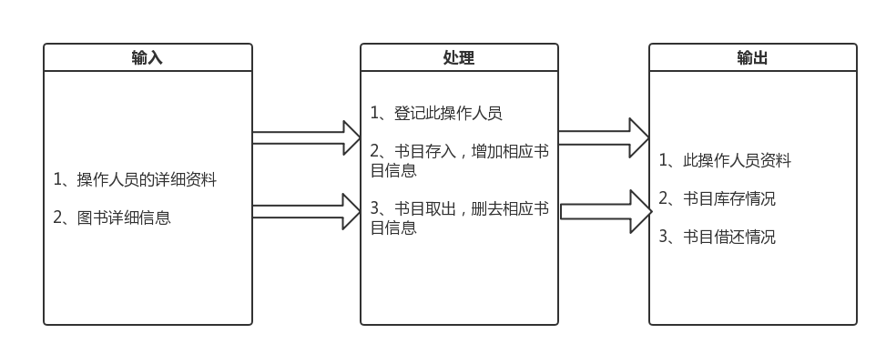

图3.2.1 图书管理系统的IPO图

**4 使用过程**

**4.1 登陆**

在此界面用户用户提供自己的详细信息，用于区分不同用户，方便确定订单与书籍的归属情况，此信息是和微信账号绑定的，可以唯一确定用户。

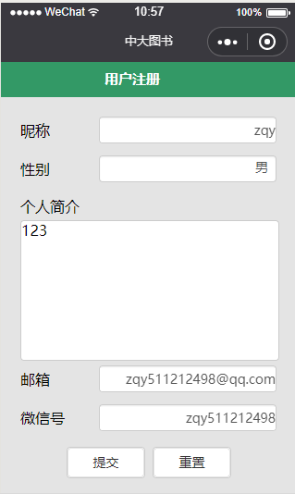

图4.1.1 登陆界面图

**4.2 图书信息总览**

此处可以看到所有书籍的信息

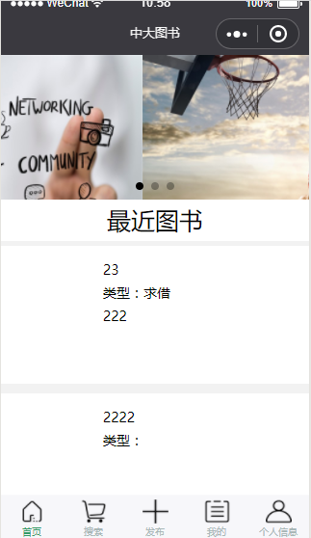

图4.2.1 图书信息总览

看到感兴趣的书籍可以点开获取更加详细的信息。

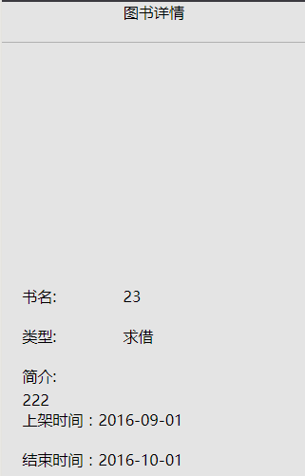

图4.2.2 图书详情

**4.3 搜索栏**

本软件同样提供对所需书目的精确搜索，输入书籍名称便可查询到所需书籍是否有人愿意出借。

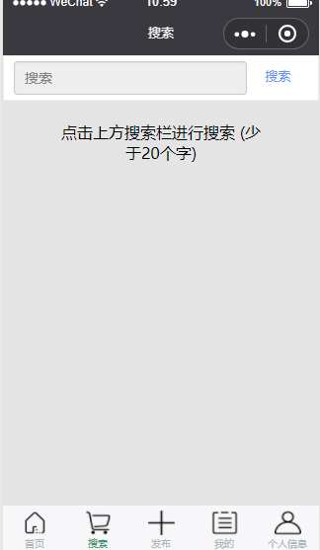

图4.3.1 搜索栏1

本程序也提供了对搜索书籍的记录，方便用户再次查找。

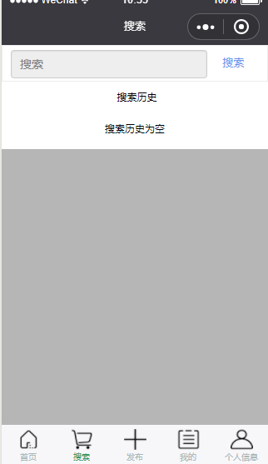

图4.3.2 搜索栏2

**4.4 图书信息发布**

此处用户可以发布自己的需求，输入书籍的名称，选择想要借入还是借出，附上书目图片，方便他人确认是否为同一本书，最后选择借阅或者出借时间。

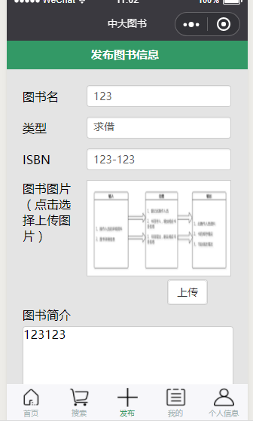

图4.4.1 图书信息发布1

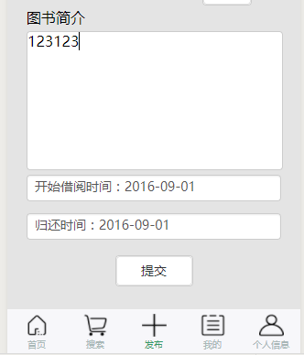

图4.4.2 图书发布信息2

对于用户选择的时间我们也设置了相应的限制，提高软件的容错性。

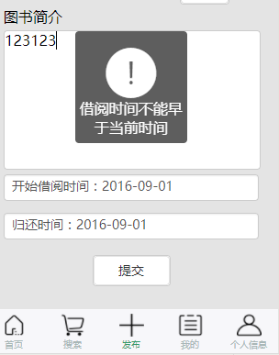

图4.4.3 图书发布容错性

**4.5 个人订单**

对于用户发布的个人需求，我会一一记录下来，在“我的”一栏中用户可以查看自己发布的各种信息。

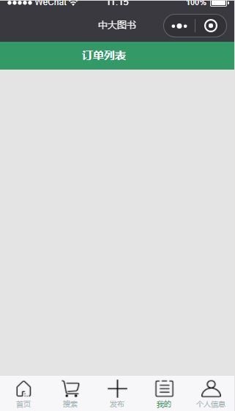

图4.5.1 订单详情

**4.6 个人信息**

对于一开始登陆时提交的个人信息，如果个人信息有所改变，我们提供了修改服务，可以让用户自行修改个人信息。

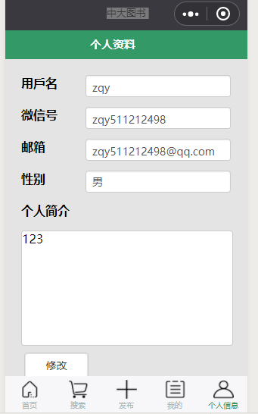

图4.6.1 个人信息查看